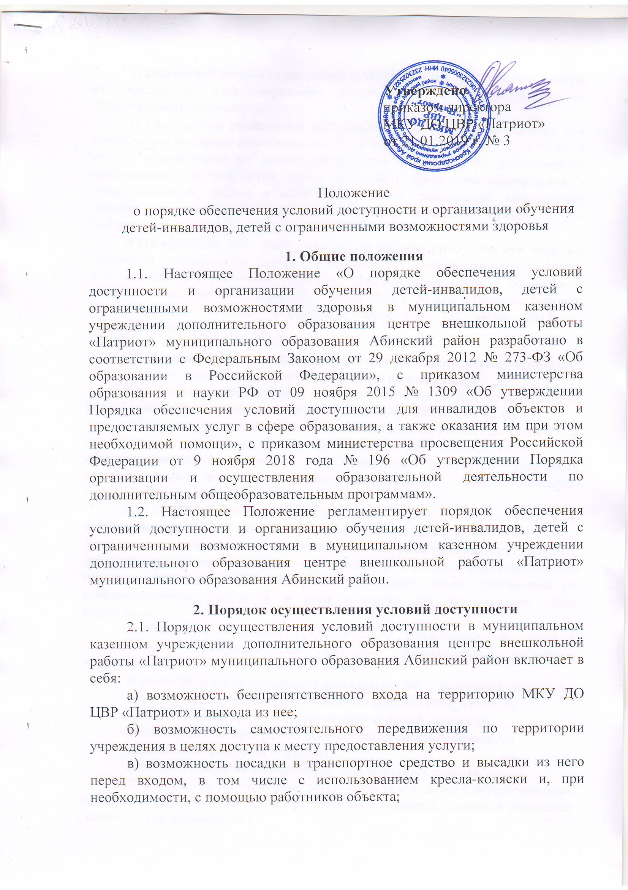

Утверждено
приказом директора
МКУ ДО ЦВР «Патриот»
от 21.01.2019 г. № 3

Положение
о порядке обеспечения условий доступности и организации обучения детей-инвалидов, детей с ограниченными возможностями здоровья

1. Общие положения
1.1. Настоящее Положение «О порядке обеспечения условий доступности и организации обучения детей-инвалидов, детей с ограниченными возможностями здоровья в муниципальном казенном учреждении дополнительного образования центре внешкольной работы «Патриот» муниципального образования Абинский район разработано в соответствии с Федеральным Законом от 29 декабря 2012 № 273-ФЗ «Об образовании в Российской Федерации», с приказом министерства образования и науки РФ от 09 ноября 2015 № 1309 «Об утверждении Порядка обеспечения условий доступности для инвалидов объектов и предоставляемых услуг в сфере образования, а также оказания им при этом необходимой помощи», с приказом министерства просвещения Российской Федерации от 9 ноября 2018 года № 196 «Об утверждении Порядка организации и осуществления образовательной деятельности по дополнительным общеобразовательным программам».
1.2. Настоящее Положение регламентирует порядок обеспечения условий доступности и организацию обучения детей-инвалидов, детей с ограниченными возможностями в муниципальном казенном учреждении дополнительного образования центре внешкольной работы «Патриот» муниципального образования Абинский район.

2. Порядок осуществления условий доступности
2.1. Порядок осуществления условий доступности в муниципальном казенном учреждении дополнительного образования центре внешкольной работы «Патриот» муниципального образования Абинский район включает в себя:
а) возможность беспрепятственного входа на территорию МКУ ДО ЦВР «Патриот» и выхода из нее;
б) возможность самостоятельного передвижения по территории учреждения в целях доступа к месту предоставления услуги;
в) возможность посадки в транспортное средство и высадки из него перед входом, в том числе с использованием кресла-коляски и, при необходимости, с помощью работников объекта;

г) сопровождение инвалидов, имеющих стойкие нарушения функции зрения, и возможность самостоятельного передвижения по территории;
д) содействие инвалиду при входе в МКУ ДО ЦВР «Патриот» и выходе из учреждения, информирование инвалида о доступных маршрутах общественного транспорта;
е) надлежащее размещение носителей информации, необходимых для обеспечения беспрепятственного доступа инвалидов к объектам и услугам, с учетом ограничений их жизнедеятельности, в том числе дублирование необходимой для получения услуги звуковой и зрительной информации, а также надписей, знаков и иной текстовой и графической информации знаками, выполненными рельефно-точечным шрифтом Брайля и на контрастном фоне;
ж) обеспечение допуска в учреждение собаки-проводника при наличии документа, подтверждающего ее специальное обучение, выданного по форме и в порядке, утвержденных приказом Министерства труда и социальной защиты Российской Федерации от 22 июня 2015 г. № 386 н (зарегистрирован Министерством юстиции Российской Федерации 21 июля 2015 г., регистрационный № 38115).

3. Порядок приема, перевода, отчисления детей с ограниченными возможностями здоровья, детей инвалидов
3.1. Дети с ограниченными возможностями здоровья, дети-инвалиды имеют равные права с другими учащимися при приеме на обучение.
3.2. Дети с ограниченными возможностями здоровья, дети-инвалиды принимаются на обучение по дополнительной общеобразовательной общеразвивающей программе по заявлению родителей (законных представителей) и на основании рекомендаций психолого-медико-педагогической комиссии.
3.3. С целью ознакомления родителей (законных представителей), детей-инвалидов, детей с ограниченными возможностями здоровья с Уставом Учреждения, лицензией на осуществление образовательной деятельности, другими документами, регламентирующими организацию образовательного процесса, МКУ ДО ЦВР «Патриот» размещает копии документов на информационном стенде и в сети интернет на официальном сайте учреждения.
3.4 Родители (законные представители) детей-инвалидов, детей с ограниченными возможностями здоровья предъявляют следующие документы:
- справка ВКК об инвалидности или справка ВК – врачебной комиссии;
- ксерокопия свидетельства о рождении ребенка (или паспорт);
- заключение психолого-медико-педагогической комиссии;
- индивидуальная программа реабилитации ребенка-инвалида;
- заявление о приеме на обучение;
- заявление-согласие на обработку персональных данных.
3.5. Зачисление и отчисление детей- инвалидов, детей с ограниченными возможностями здоровья осуществляется на основании заявления родителей (законных представителей).
3.6. Основаниями для отказа в оказании образовательной услуги являются:
1) несоответствие поступающего возрастной группе;
2) отсутствие свободных мест в объединениях МКУ ДО ЦВР «Патриот».

4. Организация образовательного процесса
4.1. Организация образовательного процесса по дополнительным общеобразовательным общеразвивающим программам ведется с учетом особенностей психофизического развития указанных категорий учащихся при условии создания специальных условий, без которых невозможно или затруднено освоение дополнительных общеобразовательных общеразвивающих программ указанными категориями учащихся в соответствии с заключением психолого-медико-педагогической комиссии и индивидуальной программой реабилитации ребенка-инвалида.
4.1.1. Под специальными условиями для получения дополнительного образования учащимися с ограниченными возможностями здоровья, детьми-инвалидами понимаются условия обучения, воспитания и развития таких учащихся, включающие в себя использование специальных образовательных программ и методов обучения и воспитания, специальных учебников, учебных пособий и дидактических материалов, специальных технических средств обучения коллективного и индивидуального пользования, предоставление услуг ассистента (помощника), оказывающего учащимся необходимую техническую помощь, обеспечение доступа в здание учреждения и другие условия, без которых невозможно или затруднено освоение программ учащимися с ограниченными возможностями здоровья, детьми-инвалидами.
4.2. Выбор форм и методов проведения занятий зависит от особенностей психофизического развития и возможностей обучающихся, особенностей эмоционально-волевой сферы, состояния ребенка.
4.3. Гибкость моделирования календарного-учебного графика позволяет учитывать интересы детей с ограниченными возможностями здоровья их потребности и возможности.

5. Формы работы с детьми-инвалидами, детьми с ограниченными возможностями здоровья
5.1. Кроме реализации дополнительных общеобразовательных общеразвивающих программ, в учреждении могут осуществляться проекты, программы и разовые формы работы с детьми имеющими ограниченные возможности здоровья, детьми-инвалидами, в них включены:
- индивидуальные выставки;
- творческие встречи с этой категорией детей в детских домах, школах-интернатах;
- работа с родителями (консультирование по вопросам обучения);
- приглашение детей и родителей на массовые мероприятия МКУ ДО ЦВР «Патриот».

